Отчёт

по лабораторной работе № 2 по курсу «Информационная безопасность и защита информации»

(Защитное кодирование по методу Хэмминга)

Выполнил: студент 2 курса института математики и информационных технологий группы 22205 И. О. Левицкий

Руководитель: В. Е. Соколов

Петрозаводск

2022

**Значение длины кодируемого блока:**

До кодирования: 10 символов

После кодирования: 14 символов

**Пример кодирования произвольной последовательности**

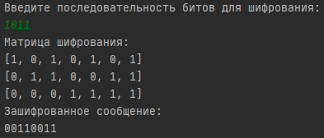

В программе можно шифровать последовательности произвольной длинны, на основе которой добавляется нужное кол-во резервных битов. В данном случае добавится 3 резервных бита.

Далее приведена матрица шифрования, с помощью которой задается задаются значения для резервных битов. Размер матрицы зависит от длины сообщения.

Затем на основе всех посчитанных битов определяется значение бита чётности, который стоит в начале зашифрованного сообщения. Он всегда будет делать сумму битов в сообщении чётной и определять наличие второй ошибки.

**Фрагменты программы**

Функция для создания матрицы шифрования

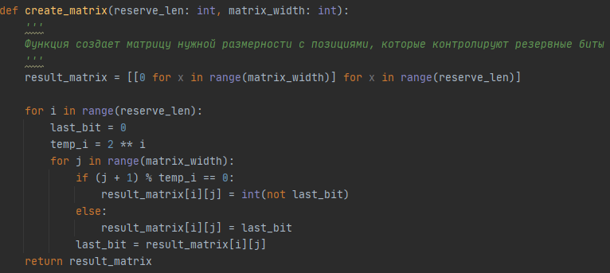

Функция принимает два целочисленных аргумента и возвращает итоговую матрицу в виде двумерного массива.

В каждой строке матрицы будет записана последовательность битов, которые будет контролировать резервный бит с номером строки.

Вычисление значения резервных битов и бита чётности

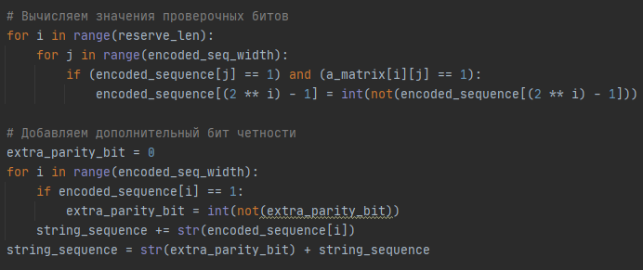

Массив encoded_sequence – это итоговый массив с битами зашифрованного сообщения без бита чётности

string_sequence – зашифрованное сообщение в виде строки